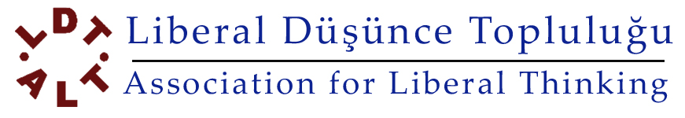
GMK Bulvarı No: 108 / 17 Maltepe, Ankara, 06570 Türkiye www.liberal.org.tr
Telefon: + 90 312 231 6069 – 231 1185 Faks: + 90 312 230 8003 e-mail: info@liberal.org.tr

Kredi Kartı Hesabı Üzerinden Düzenli Bağış Talimatı

Kredi kartı sahibi tarafından doldurulması gerekmektedir!

Kredi Kartı Sahibinin Adı-Soyadı
Kredi Kartı Numarası
Kredi Kartı Son Kullanma Tarihi
Kredi Kartı Güvenlik Kodu
(Kartınızın arka yüzündeki
son üç rakam)
Kredi Kartının Ait Olduğu Banka
Kredi Kartı Türü (Visa - Master)
Bağış Tutarı (TL)-Rakamla
Bağış Tutarı (TL)-Yazıyla
Ayın hangi gününde çekilmesini istersiniz?
E-posta Adresi
Cep Telefonu

Yukarıda rakam ve yazı ile belirtilen bağış tutarını, Liberal Düşünce Topluluğu Derneği
her ay kredi kartımdan tahsil etmeye yetkilidir.
Tarih :

İmza :

Lütfen bu formu bilgisayar ortamında doldurup imzaladıktan sonra 0 312 2308003 numaralı faksa veya formu tarayarak ozlemcaglar@liberal.org.tr adresine gönderiniz.

